Customizing Summon: Citation Management

1. Personalización de Summon: Opciones de gestión de citas

1.1 Personalización de Summon: Administración de citación
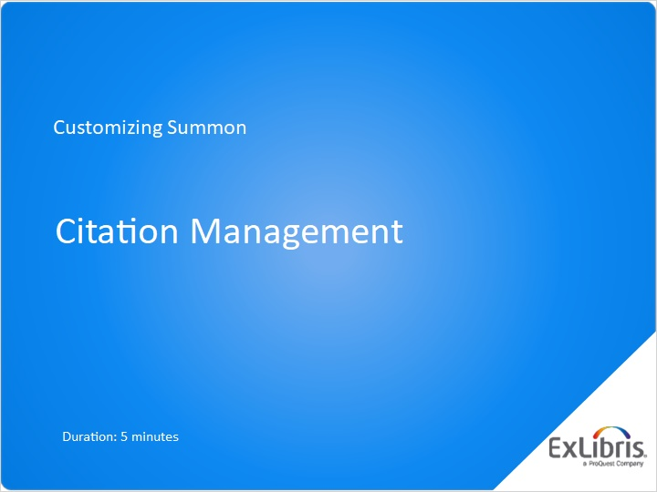
Notes:
Bienvenido a esta sesión sobre la personalización de Summon, donde analizaremos las opciones para configurar las funciones de gestión de citas para sus investigadores de Summon.

1.2 Agenda
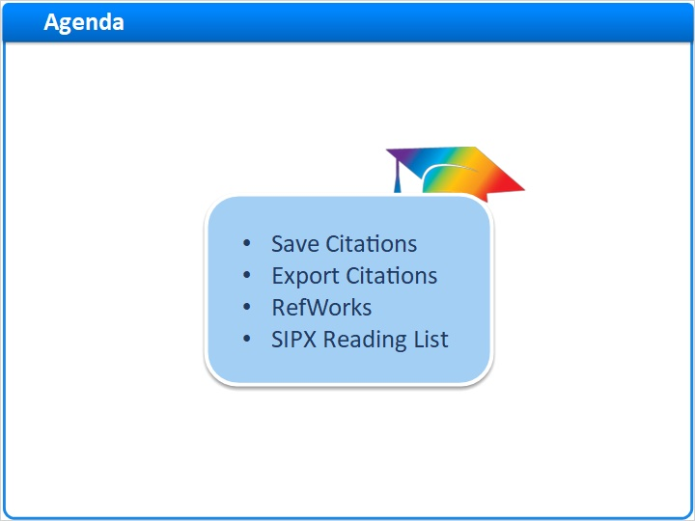
Notes:
En esta breve sesión, veremos cómo usted puede personalizar las opciones de Summon que tienen los investigadores para guardar y exportar citas, configurar Summon para exportar directamente a RefWorks y permitir a los instructores guardar citas en un listado de lectura de SIPX.

1.3 Guardar citas
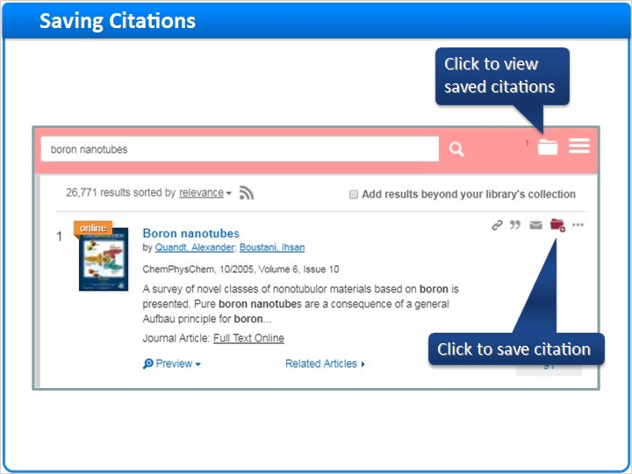
Notes:
Cuando los investigadores de Summon necesitan guardar citas para un uso posterior, pueden tener varias opciones. La primera opción es hacer clic en el botón artículos guardados que forma parte de cada articulo de resultado. Luego, ellos pueden ver sus citas guardadas haciendo clic en la carpeta denominada artículos guardados.

1.4 artículos guardados
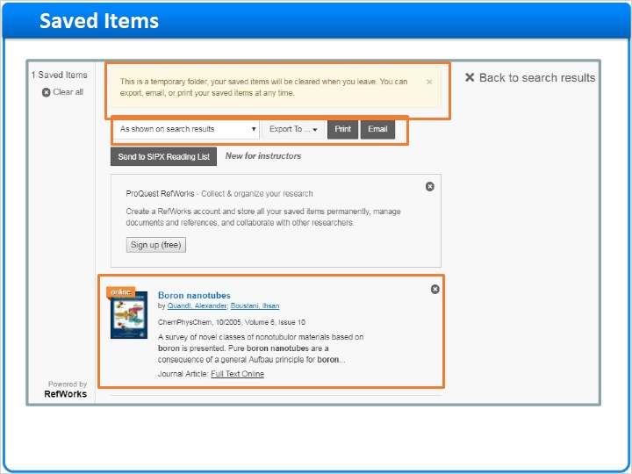
Notes:
La carpeta denominada artículos guardados contiene todas las citas que un investigador de Summon ha guardado. Desde aquí, el investigador podrá exportar o imprimir las citas. Es importante saber que las citas no permanecerán en la carpeta de artículos guardados por mucho tiempo. En realidad, se almacenan en una cookie de navegador temporal en la computadora del investigador, y tan pronto como el investigador cierra el navegador, la cookie se elimina y las citas de articulos guardados también se eliminan.
Esto es también lo que verán sus investigadores de Summon si marcan la casilla que dice "Agregar resultados más allá de la colección de su biblioteca”

1.5 tiempo de espera de artículos guardados
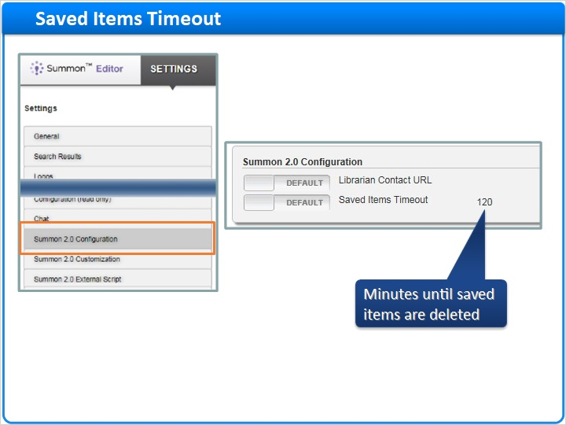
Notes:
El equipo de la biblioteca puede decidir cuánto tiempo permanecerá la cookie cuando el investigador no esté usando Summon, y puede establecer ese tiempo en la Consola de administración de Summon. En la pestaña de configuraciones , en la sesión de configuración de Summon 2.0 , ingrese el número de minutos en la configuración de Tiempo de espera de artículos guardados. Puede cambiar este número cuando desee , y se aplicará a todos los investigadores que guardan artículos en su Servicio de Summon. Debido a esto, los investigadores deberán hacer algo con sus citas guardadas antes del tiempo de espera o antes de que cierren su navegador. Por ejemplo, pueden usar el sistema de exportación de citas integrado en Summon.

1.6 Formatos de citas y opciones de exportación
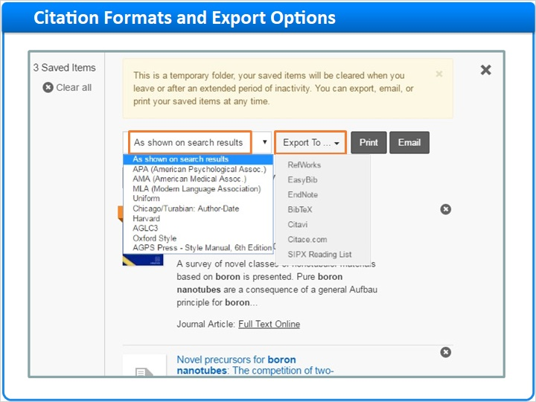
Notes:
En la página de artículos guardados, el investigador puede elegir en qué formato se muestran las citas, y luego el investigador puede elegir exportar las citas a varios diferentes administradores de citas , o imprimirlas o enviarlas por correo electrónico.

1.7 Elija los formatos de citaciones
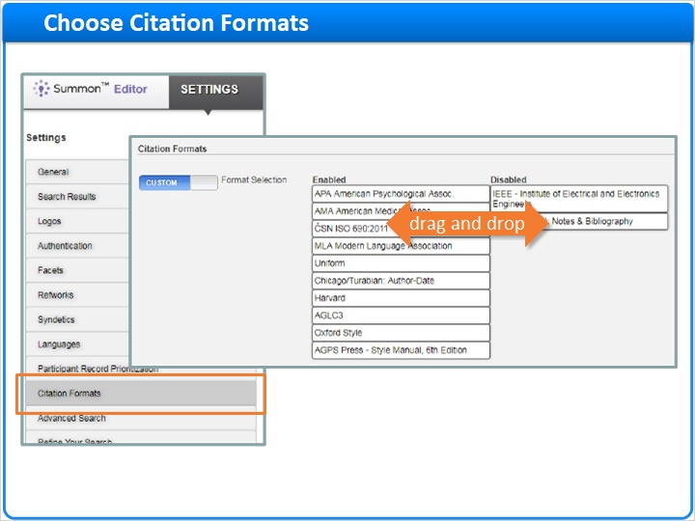
Notes:
En la pestaña de configuraciones de la consola de administración de Summon en la sesión de formatos de citación, elija cuáles formatos estarían disponibles en el menú de formato de citación , y cuales no necesitan los investigadores de Summon en su biblioteca y pueden deshabilitarse .

1.8 Guardar citaciones con el nuevo RefWorks
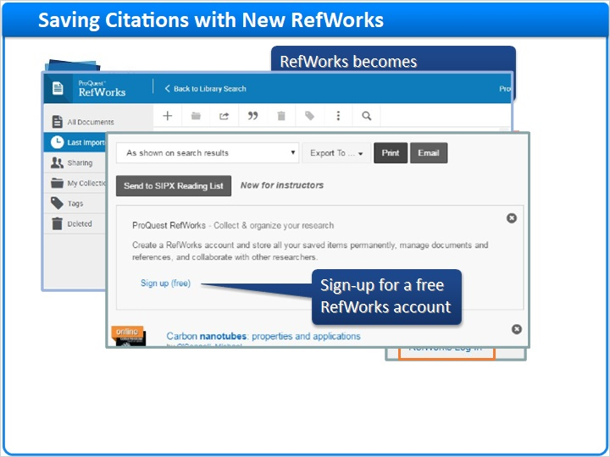
Notes:
La segunda opción importante para guardar citas es usar la integración de Summon con RefWorks. Un investigador de Summon con una cuenta en RefWorks puede iniciar la sesión en RefWorks haciendo clic en el ícono del menú y luego seleccionando el vinculo de ingreso a RefWorks. Una vez ingrese al folder de artículos guardados de Summon ingrese directamente a la página de las últimas importaciones del investigador en RefWorks. Esto significa que cada vez que el investigador guarda una cita, va a su cuenta de RefWorks, en lugar de a la carpeta de artículos guardados de Summon. Incluso si su institución no tiene una suscripción a RefWorks, los investigadores pueden registrarse para obtener una versión gratuita de RefWorks. Siempre que el investigador se registre utilizando un dominio de correo electrónico que el sistema RefWorks tiene archivado (como su nombre de dominio institucional), los administradores de RefWorks en ProQuest activarán la cuenta gratuita para ese investigador.

1.9 Active la integración de RefWorks
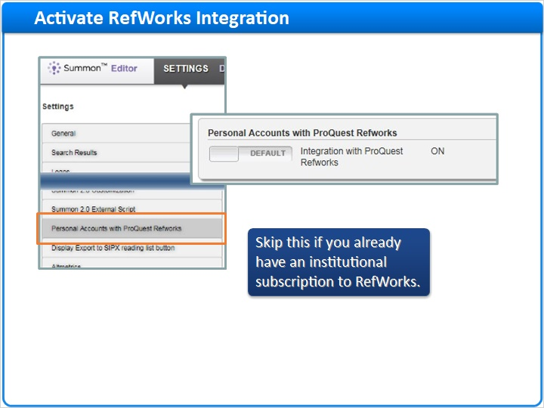
Notes:
Para activar la integración entre Summon y RefWorks, vaya a la pestaña de configuración en la consola de Administración de Summon , en la sección llamada Cuentas personales con ProQuest RefWorks. Después de eso, los investigadores verán tanto el inicio de sesión de RefWorks en el menú emergente como el formulario de registro gratuito en la
página de artículos guardados . Tenga en cuenta que si su institución ya tiene una suscripción al servicio completo de RefWorks, es probable que no desee activar esta integración entre Summon y el servicio gratuito de RefWorks. Usted deberá comunicarse con el Administrador de implementación de Summon en ProQuest / Ex Libris para elaborar un proceso de migración.

1.10 Exportar al módulo del listado de lectura SIPX
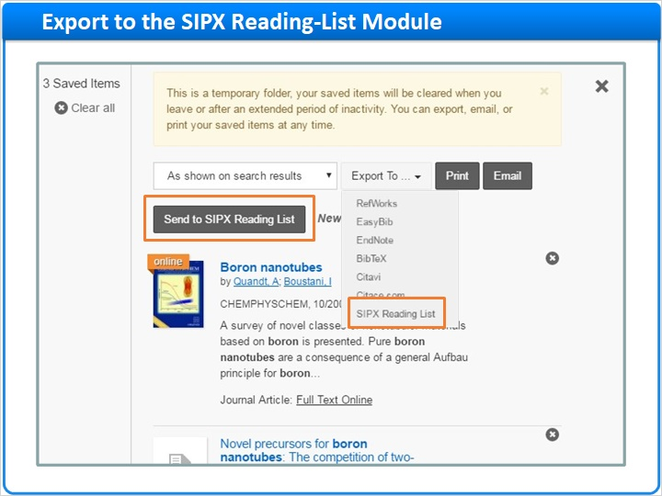
Notes:
Si su institución tiene una suscripción al servicio del listado de lectura ProQuest SIPX, usted puede configurar Summon para proporcionar a los instructores una forma de exportar rápidamente las citas guardadas a un listado de lectura SIPX. Hay dos formas de usar esta función en Summon, y puede activar cualquiera de ellos o ambos: Usted puede activar un botón gris grande que dice "Enviar al listado de lectura SIPX". Y, usted puede agregarlo como una opción de SIPX en el menú desplegable de exportación. Tenga en cuenta que todos los investigadores de Summon verán las opciones de exportación de SIPX que elija, aunque es probable que solo los
instructores en su institución necesiten usar esta función .

1.11 Active la integración SIPX
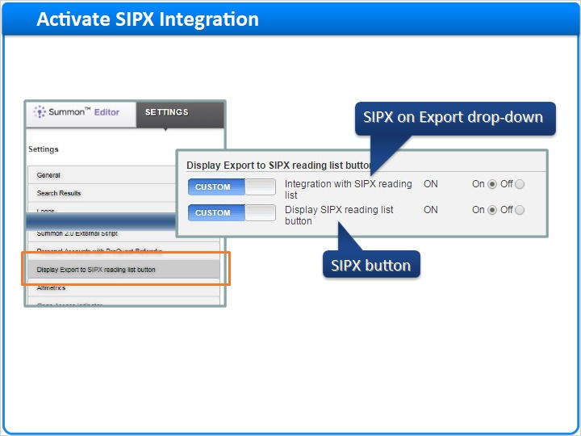
Notes:
Para activar la integración de SIPX , vaya a pestaña de la Consola de Administración de SUMMON Y baje a la sección llamada Mostrar exportación al botón del listado de lectura de SIPX reading list button La primera opción agrega SIPX al menú desplegable de exportación. La segunda opción agrega el botón del listado de lectura de SIPX .

1.12 Gracias !

Notes:
Eso es todo para la gestión de citas en Summon. Gracias por acompañarnos!!!!

1.13 Acerca de este entrenamiento
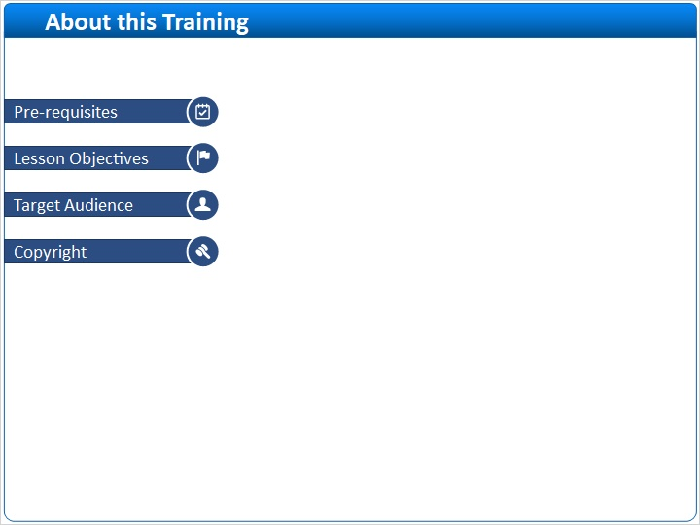
Notes:

1 (Slide Layer)
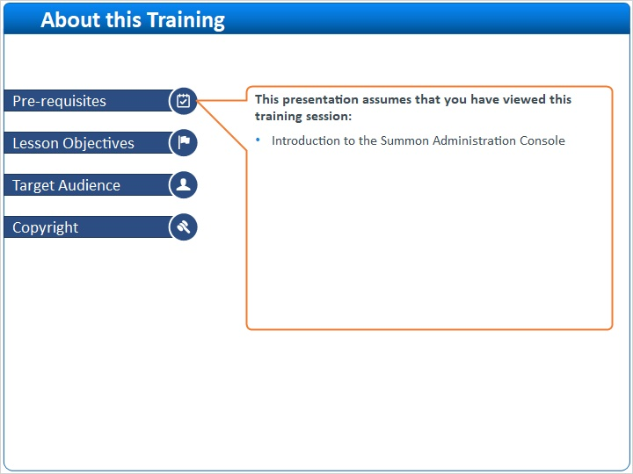

2 (Slide Layer)
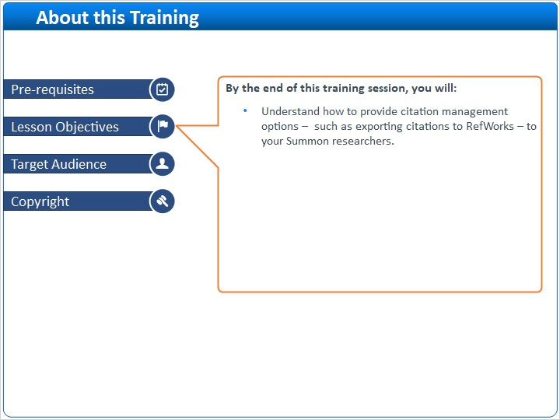

3 (Slide Layer)
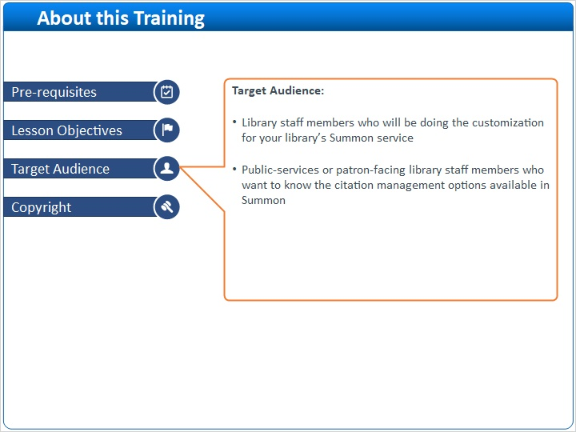

4 (Slide Layer)


